54. Основные положения теории сильных электролитов Дебая и Гюккеля. Понятия "активность", "коэффициент активности", "ионная сила раствора". Какие уравнения выражают взаимосвязь этих параметров?

Обычно для слабых электролитов не учитывается действие электростатических сил между разноименно заряженными ионами. Так как концентрация ионов в растворах слабых электролитов невелика и ионы находятся на достаточно больших расстояниях друг от друга, такое упрощение допускается. Но в растворах сильных электролитов концентрация ионов достаточно высока, а расстояния между ними невелики. Это учтено при создании теории сильных электролитов (разработана голландским ученым Петером Дебаем и немецким ученым Эрихом Гюккелем в 1923-1925 гг.)
Основные положения:
- Сильные электролиты в водных растворах практически полностью ионизированы
- При достаточно высокой концентрации ионов и малыми расстояниями между ними (особенно в концентрированных растворах) ионы взаимодействуют между собой
- Это межионное взаимодействие приводит к тому, что движение ионов затруднено, а каждый из ионов окружен как бы роем противоположно заряженных частиц, так называемой ионной атмосферой
- В результате этого проявляется тенденция к закономерному размещению ионов по всему объему раствора
- Снижение подвижности ионов уменьшает их степень участия в процессах, происходящих в растворе, создаѐтся эффект снижения концентрации электролита

Активность ионов
Для оценки способности ионов к химическим реакциям в растворах сильных электролитов пользуются понятием активность ионов (а). Активность иона – это его эффективная или условная концентрацию, соответственно которой он участвует в реакциях, происходящих в растворе электролита. Между активностью иона а и его действительной концентрацией с существует зависимость:
a=f*c
где f – коэффициент активности
Коэффициент активности характеризует влияние электростатических сил на способность иона к химическим действиям. При f < 1 движение иона в растворе замедлено.
Например, в 0,1 М растворе НСl активность иона Н+ равна 0,0814. Это означает, что в химических реакциях ион водорода действует так, как будто концентрация его составляет не 0,1 моль/л, а только 0,0814 моль/л. Тогда коэффициент активности водорода: f(H+ ) = 0,0814 / 0,1 = 0,814
На величину коэффициента активности оказывает влияние общая концентрация всех ионов в растворе. Это учитывают с помощью понятия ионной силы раствора электролита.
Ионная сила раствора (I) – величина, характеризующая интенсивность электростатического поля всех ионов в растворе, равна полусумме произведений молярной концентрации каждого иона на квадрат его заряда:

$$I=\frac{1}{2}\sum{C_{i}z_{i}^{2}}$$
I-ионная сила раствора
С_{i}-концентрация того или иного иона в растворе
z_{i}-заряд иона
С увеличением ионной силы растворов коэффициенты активности ионов уменьшаются. Однако в достаточно разбавленных растворах с одинаковой ионной силой у равнозарядных ионов они имеют близкие значения.
Для расчета коэффициентов активности Дебаем и Хюккелем было предложено следующее уравнение (предельное уравнение Дебая–Хюккеля):
$${lgf}_{i}=-0.509z_{i}^{2}\sqrt{I}$$
В зависимости от рассматриваемых зарядов уравнение выполняется при концентрациях электролита не более 10–3 –10–2 моль/л.
Существует расширенное уравнение Дебая– Хюккеля. Оно расширяет концентрационный диапазон применимости уравнения 0,01–0,1 моль/л:

$${lgf}_{i}=-\frac{0.509z_{i}^{2}\sqrt{I}}{1+\sqrt{I}}$$
64. Уравнение Нернста для потенциала электрода, вывод. Что такое стандартный электродный потенциал? Что такое электрохимический ряд напряжений металлов?
Электродный потенциал возникает на границе металл - раствор в результате протекания на межфазной границе окислительно-восстановительных реакций, связанных с переходом через нее катионов металла.
При погружении металла в воду или в водный раствор соли этого металла из-за электростатического взаимодействия между катионами металла, находящимися в поверхностном слое металлической кристаллической решетки, и диполями воды катионы отрываются от поверхности металла и переходят в раствор в гидратированном виде. Одновременно происходит и обратный процесс - переход катионов металла из раствора на поверхность решетки.

окисление
Ме + nН₂О [Ме(Н₂О)_{n}]^{z+} + ze⁻
восстановление
Через некоторое время в системе сформируется равновесный двойной электрический слой. Если металл достаточно активен, то скорость окисления до наступления равновесия будет преобладать над скоростью восстановления, поэтому поверхность металла будет заряжена отрицательно за счет избытка оставшихся электронов, а прилегающий к границе раздела слой раствора - положительно за счет перешедших в него катионов металла. В случае малоактивных металлов до равновесия преобладает процесс восстановления катионов, поэтому поверхностный слой металла заряжается положительно ввиду недостатка в нем электронов, а прилегающий слой раствора - отрицательно ввиду преобладания в нем анионов.
В обоих случаях на границе раздела металл - раствор образуется пространственное разделение зарядов (двойной электрический слой), которое определяет возникновение электродного потенциала φ(Ме^{z+}/Ме). Его величина зависит от природы металла, эффективной концентрации (активности) потенциалопределяющих ионов в растворе и температуры.
Потенциал, возникающий на границе металл - раствор при активности потенциалопределяющих ионов в растворе 1 моль/л и температуре 298 К, называется стандартным электродным потенциалом. Его значение зависит только от природы металла.
Абсолютное значение стандартного электродного потенциала невозможно ни измерить, ни рассчитать. Его можно определить только по отношению к какому-либо электроду, выбранному в качестве эталона. Таким эталоном служит стандартный водородный электрод, значение потенциала которого условно принято равным нулю.
Стандартный водородный электрод представляет собой пластинку из платины, покрытую платиновой чернью и опущенную в раствор кислоты с активностью ионов водорода 1 моль/л; пластинка обдувается потоком газообразного водорода под давлением 1 атм (101325 Па).
Чем отрицательнее значение стандартного электродного потенциала металла, тем выше его восстановительная способность и ниже окислительная способность его катионов. Расположение металлов в порядке возрастания их стандартных электродных потенциалов представляет собой ряд напряжений металлов, позволяющий проводить сравнительную оценку их химических свойств.
Равновесное значение электродного потенциала, возникающего на границе раздела металл - раствор, можно рассчитать по уравнению Нернста:

RT
φ(Ме^{z+}/Ме) = φº(Ме^{z+}/Ме) + ⎯⎯ ln a(Me^{z+})
zF
где φº - стандартный электродный потенциал; R - универсальная газовая постоянная, равная 8,314 Дж/(моль·К); T - абсолютная температура, К; z - заряд потенциалопределяющих ионов металла; F - число Фарадея = 96485 Кл/моль; а(Ме^{z+}) - активность потенциалопределяющих ионов металла в растворе, моль/л.
Вывод уравнения Нернста:

Рассмотрим реакцию восстановление иона металла Me^{z+}

Me^{z+}+ze=Me
Запишем уравнение изотерму химической реакции для данной полу-реакции

$ΔG$(Ме^{z+}/Ме) =${ΔG}^{0}$(Ме^{z+}/Ме)+$RTln\frac{a_{Me}}{a_{{Me}^{z+}}}$
${ΔG}^{0}$(Ме^{z+}/Ме)-стандартное изменение энергии Гиббса для данной полу-реакции.
$ΔG$(Ме^{z+}/Ме)-фактическое изменение энергии Гиббса полу-реакции.

Потенциал возникающая на металлической пластинке взаимосвязан с работой(W) переноса зарядов(q) поля которое возникает на пластинке за счет двойного электрического слоя по формуле φ=$\frac{W}{q}$;
φ=$\frac{W}{q}=\frac{W}{z*F}=-\frac{ΔG}{z*F}$; и φº=$-\frac{{ΔG}^{0}}{z*F}$; где z-число молей электрона которое может присоединиться к оному молю ионов металла.
Подставляем данные формулы в уравнение изотермы реакции.

$-zFφ$(Ме^{z+}/Ме) =${-zFφ}^{0}$(Ме^{z+}/Ме)+$RTln\frac{a_{Me}}{a_{{Me}^{z+}}}$

$φ$(Ме^{z+}/Ме) =$φ^{0}$(Ме^{z+}/Ме)$-\frac{RT}{zF}ln\frac{a_{Me}}{a_{{Me}^{z+}}}$
74. Как изменяются скорость химической реакции и концентрации реагирующих веществ во времени? Приведите графические зависимости.

Рассмотрим простые реакции целого порядка.

aA+bBproducts
Дифференциальное кинетическое уравнение для данной реакции можно выразить по закону действующих масс.

r=$-\frac{{dC}_{A}}{dt}$=k$C_{A}^{a}C_{B}^{b}$
r-скорость химической реакции
С_{А} и С_{B}-концентрации реагирующих веществ
а и b-порядок реакции по веществам соответственно
к и t-константа скорости реакции и время

- Нулевой порядок реакции
$-\frac{{dC}_{A}}{dt}$=k

Зависимость C_{A}=f(t) равна С_{A}=С_{А0}-kt, но скорость реакции не зависит от времени.

- Реакция первого порядка

$-\frac{{dC}_{A}}{dt}$=k$C_{A}$

Зависимость C_{A}=f(t) равна C_{A}=C_{A0}exp(-kt), зависимость $-\frac{{dC}_{A}}{dt}$=kC_{A0}exp(-kt),

- Реакция второго порядка
А) Начальные концентрации реагирующих веществ равны.

$-\frac{{dC}_{A}}{dt}$=k$С_{А}^{2}$

Зависимость C_{A}=f(t) равна $C_{A}=\frac{C_{A0}}{1+ktC_{A0}}$, зависимость $-\frac{{dC}_{A}}{dt}=k({\frac{C_{A0}}{1+ktC_{A0}}) }^{2}$

Б) Начальные концентрации реагирующих веществ не равны.

$-\frac{{dC}_{A}}{dt}=kC_{A}C_{B}$, где $C_{A}≠C_{B}$
В данном случае сначала находят зависимость степени превращения веществ от реакции.
Если кинетическое дифференциальное кинетическое уравнение переписать включив в уравнения степень превращения x.
$-\frac{{dC}_{A}}{dt}=k(a-x)(b-x)$,
Где a и b начальные концентрации веществ, которые в свою очередь так же не равны между собой
$x=\frac{a*(e^{kt\left(b-a\right)}-1)}{\frac{a}{b}\left(e^{kt\left(b-a\right)}\right)-1}$-степень протекания реакции
В таком случае можно написать выражение для С_{А=}f(t) и С_{B}=f(t)

C_{A}=a-x=a-$\frac{a*(e^{kt\left(b-a\right)}-1)}{\frac{a}{b}\left(e^{kt\left(b-a\right)}\right)-1}$ Оба экспоненциально убывающие функции.
С_{B}=b-x=b-$\frac{a*(e^{kt\left(b-a\right)}-1)}{\frac{a}{b}\left(e^{kt\left(b-a\right)}\right)-1}$ Скорость реакции экспоненциально убывающая функция.

Так же можно показать на примере бимолекулярной автокаталитической реакции, где, скорость реакции проходит через экстремум.

A+P=2P
$-\frac{dC_{A}}{dt}=kC_{A}C_{P}$

$x=a*\frac{e^{\left(p+a\right)kt}-1}{\frac{a}{p}+e^{\left(p+a\right)kt}}$-степень протекания реакции
Где p и a начальные концентрации.

$C_{A}=a-x$ $C_{P}=p+x$
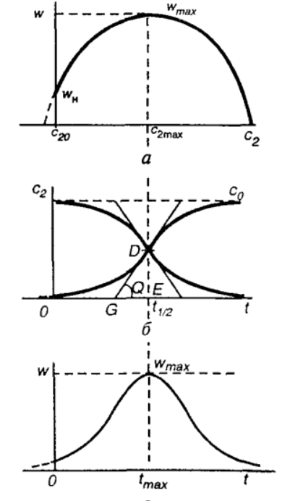

r=f(C_{P})

C_{A}=f(t) and C_{P}=f(t)

r=f(t)

84. Охарактеризуйте группу дифференциальных методов определения порядков реакции.
Методы определения порядка подразделяют на интегральные и дифференциальные в зависимости от того, используют они интегральные или дифференциальные кинетические уравнения для обработки экспериментальных данных о зависимости концентраций реагирующих веществ от времени.
К дифференциальным методам относится метод Вант-Гоффа. Записав уравнение основного постулата химической кинетики в виде $r={kC}^{n}$, после логарифмирования получим
$lnr=lnk+nlnC$
Соответственно, из двух значений скорости реакции при двух кон-
концентрациях можно определить порядок реакции:
$n=\frac{ln⁡(\frac{r_{2}}{r_{1}})}{ln⁡(\frac{C_{2}}{C_{1}})}$
Применяют также графический вариант этого метода. Для этого
строят зависимость In r от lnC. Из тангенса угла наклона полученной
прямой определяют порядок реакции, а из отсекаемого отрезка константу скорости. Различные значения г и C могут быть получены из
одной кинетической кривой, однако более надежные результаты (с учетом ошибок эксперимента) получают, используя значения начальных скоростей при разных начальных концентрациях реагентов.
Если кинетическое уравнение реакции имеет вид
r=k$C_{A}^{a}C_{B}^{b}$
то для определения порядка реакции по каждому из веществ используют метод изолирования Оствальда, или метод понижения порядка реакции. Суть метода состоит в том, что зависимость скорости реакции от начальной концентрации одного из реагентов (например, А) изучают при большом избытке второго реагента. В таком случае концентрация реагента В в течение реакции остается практически постоянной, приобретает вид
r=$k^{'}C_{A}^{a}$
Где $k^{'}=kC_{B}^{b}$

Порядок реакции а по веществу А находят одним из рассмотренных выше методов. Затем аналогичным образом определяют порядок реакции b по веществу В. Можно также определять порядки реакции сразу по обоим реагентам. Для этого в уравнение

$$lnr=lnk+alnC_{A}+blnC_{B}$$
полученное логарифмированием уравнения , подставляют значения скорости при разных значениях концентраций обоих реагентов и определяют порядки реакции а и b с помощью компьютерного регрессионного анализа.

94. Основные положения теории активированного комплекса. Поверхность потенциальной энергии. Статистический и термодинамический аспекты ТАК при расчете константы равновесия.

Современные теории химической кинетики основаны на анализе движения ядер по поверхности потенциальной энергии системы реагирующих частиц. Для описания химической реакции решают классические или квантовые уравнения движения, а константы скорости находят из полученных решений - классических траекторий, волновых функций, функций распределения и т.д.
Для системы, содержащей N атомов, потенциальная энергия зависит от
n = 3N - 6 (для нелинейной системы) или n = 3N - 5 (линейная молекула) координат и может быть представлена гиперповерхностью размерности n + 1.
Для наглядного представления этой гиперповерхности используют сечения вдоль координат, существенных для протекающей реакции. Например, при диссоциации линейной трехатомной молекулы YXY -> YX + Y потенциальную энергию можно представить как функцию двух межъядерных расстояний, для изображения которой используют линии уровня.

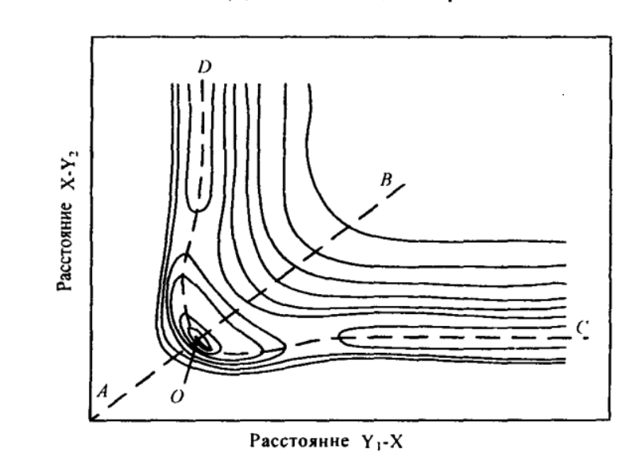
Одномерную кривую, характеризующую путь с наименьшей энергией, по которому происходит реакция, называют координатой реакции. Сечение поверхности вдоль этой кривой дает профиль потенциальной энергии для реакции на котором имеется максимум. Все конфигурации ядер, соответствующие малой области вблизи этого максимума, называют активированным комплексом, или переходным состоянием для данной реакции. Активированный комплекс можно рассматривать как обычную молекулу с той разницей, что одна колебательная степень свободы заменена на поступательное движение вдоль координаты реакции. Разница между нулевыми энергиями колебаний активированного комплекса и реагентов составляет энергию активации реакции E₀.

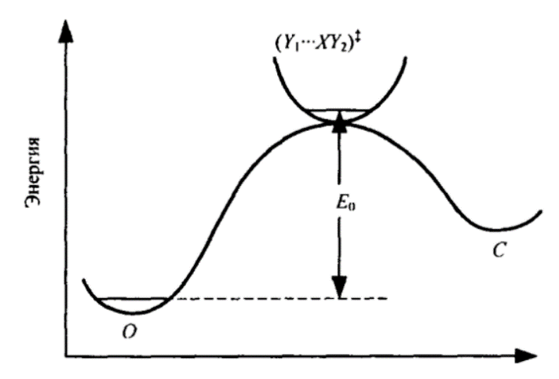
Профиль потенциальной энергии для реакции YXY -> Y + XY.

В теории активированного комплекса (ТАК) элементарную реакцию
рассматривают как одномерное поступательное движение по координате реакции. Для расчета констант скорости используют следующие допущения.

- Молекулярная система, движущаяся по поверхности потенциальной энергии в направлении продуктов реакции и достигшая вершины барьера, неизбежно превращается в продукты реакции.
- Движение по пути реакции может быть описано в терминах классической механики без учета квантовых эффектов.
- Элементарная реакция происходит адиабатический, т.е. без перехода на другую поверхность потенциальной энергии.
- Элементарную реакцию представляют как мономолекулярный распад активированного комплекса по схеме:

Реагенты АКТ. Комплекс продукты

Предполагается, что химическая реакция протекает без нарушения равновесного распределения молекул реагентов по энергиям, а между реагентами и активированным комплексом существует квазиравновесие, поэтому концентрацию активированных комплексов можно выразить через термодинамическую константу равновесия.
Основное уравнение теории активированного комплекса - уравнение Эйринга - имеет вид:

k(T)=$\frac{k_{B}T}{h}K_{c}^{≠}$
$k_{B}$-константа Больцмана, h-постоянная планка, $K_{c}^{≠}$-константа равновесия образования активированного комплекса, выраженная через молярные концентрации (моль*л⁻¹).
В зависимости от того, как рассчитывают константу равновесия, различают статистический и термодинамический аспекты ТАК.
В статистическом подходе константу равновесия выражают через суммы по состояниям
k(T)=$\frac{k_{B}T}{h}*\frac{\frac{Q^{≠}}{N_{A}V}}{\prod_{i}{\left(\frac{Q_{i.реаг}}{N_{A}V}\right)}}exp⁡(-\frac{E_{0}^{≠}}{RT})$
$Q^{≠}$ -полная сумма по состояниям активированного комплекса,
$Q_{i.реаг}$-сумма по состояниям реагентов, $E_{0}^{≠}$-энергия активации при абсолютном нуле ,которая представляет собой разницу между нулевыми энергиями активированного комплекса и реагентов.
Полные суммы по состояниям обычно разлагают на сомножители, соответствующие отдельным видам движения молекул: поступательному, электронному, вращательному и колебательному:
Q=Q_{посуп}Q_{эл}Q_{вращ}Q_{кол} (отдельные суммы по состояниям факторизуются)

Q_{посуп}=${(\frac{2πmkT}{h^{2}})}^{3/2}V$, V-объем, в котором движется молекула
Q_{эл}=g₀-равна вырожденности основного электронного состояния
Q_{вращ}=$\frac{8π^{2}μr^{2}k_{B}T}{σh^{2}}$- $μ=\frac{m_{1}m_{2}}{m_{1}+m_{2}}-приведенная масса$ $σ$=1 число симметрии для не симметричной молекулы XY, $σ$=2-число симметрии для симметричной молекулы X₂
Колебательная сумма по состояниям молекулы записывается как произведение сомножителей, каждый из которых соответствует
определенному колебанию:

$$Q_{кол}=\prod_{i=1}^{n}{{(1-\exp\left(-\frac{T_{кол,t}}{T}\right))}^{-1}}$$
где n - число колебаний (для линейной молекулы, состоящей из N атомов, n=3N- 5, для нелинейной молекулы n = 3N- 6), $T_{кол,t}$- эффективная колебательная температура для i-го колебания.
Отличие активированного комплекса от обычных молекул состоит в
том, что он имеет на одну колебательную степень свободы меньше, а
именно: то колебание, которое приводит к распаду комплекса, не учитывается в колебательной сумме по состояниям.
Принципиальная проблема статистического варианта ТАК состоит в
том, что во многих случаях точное строение активированного комплекса неизвестно и поэтому статистические суммы комплекса можно оценивать лишь с известной долей погрешности.
В термодинамическом подходе константу равновесия в уравнении Эйринга выражают с помощью обычных термодинамических соотношений через стандартные термодинамические функции образования активированного комплекса - энтропию, энтальпию и энергию Гиббса. Рассмотрим сначала реакции в газовой фазе. Константу скорости удобно связать с константой равновесия, выраженной через давления. Последняя константа, как известно, связана с изменением энергии Гиббса в реакции образования активированного комплекса:
$K_{p}^{≠}=\exp\left(-\frac{{ΔG}^{≠}}{RT}\right)=\exp\left(-\frac{{ΔS}^{≠}}{R}\right)\exp\left(-\frac{{ΔH}^{≠}}{RT}\right)$
Для мономолекулярной реакции, в которой образование активированного комплекса происходит без изменения числа частиц, $K_{p}^{≠}=K_{C}^{≠}$и константа скорости выражается следующим образом:
$$k\left(T\right)=\frac{k_{B}T}{h}\exp\left(-\frac{{ΔG}^{≠}}{RT}\right)=\frac{k_{B}T}{h}\exp\left(-\frac{{ΔS}^{≠}}{R}\right)\exp\left(-\frac{{ΔH}^{≠}}{RT}\right)$$
Энтальпию активации можно связать с опытной энергией активации, если воспользоваться определением $E_{оп}={RT}^{2}\frac{dlnk}{dT}$ и уравнением Гиббса-
Гельмгольца
$$E_{оп}={RT}^{2}\frac{dlnk}{dT}={RT}^{2}\frac{dlnT}{dT}+{RT}^{2}\frac{(-\frac{{ΔG}^{≠}}{RT})}{dT}={ΔH}^{≠}+RT$$

В бимолекулярной реакции из двух молекул газа образуется одна молекула активированного комплекса, поэтому

$$K_{C}^{≠}=\frac{RT}{P^{0}}*K_{p}^{≠}$$
Где р°= 1 бар= 100 кПа.
Константа равновесия имеет вид:

$$k\left(T\right)=\frac{k_{B}T}{h}*\frac{RT}{р°}\exp\left(-\frac{{ΔG}^{≠}}{RT}\right)=\frac{k_{B}T}{h}*\frac{RT}{р°}\exp\left(-\frac{{ΔS}^{≠}}{R}\right)\exp\left(-\frac{{ΔH}^{≠}}{RT}\right)$$
Для бимолекулярных реакций энтропийный фактор exp( ${ΔS}^{≠}$/R) интерпретируют как стерический множитель Р из теории активных столкновений. Энтальпия активации связана с опытной энергией активации
следующим образом:
$${ΔH}^{≠}=E_{оп}-2RT$$
Для реакций в растворах константу равновесия $K_{C}^{≠}$. выражают через энергию Гельмгольца образования активированного комплекса:

$$k\left(T\right)=\frac{k_{B}T}{h}\exp\left(-\frac{{ΔF}^{≠}}{RT}\right)=\frac{k_{B}T}{h}\exp\left(-\frac{{ΔS}^{≠}}{R}\right)\exp\left(-\frac{{ΔU}^{≠}}{RT}\right)$$

